http://bbs.kechuang.org/read/78036
带颜色的电弧 我在顶端加了些盐水嘿嘿。
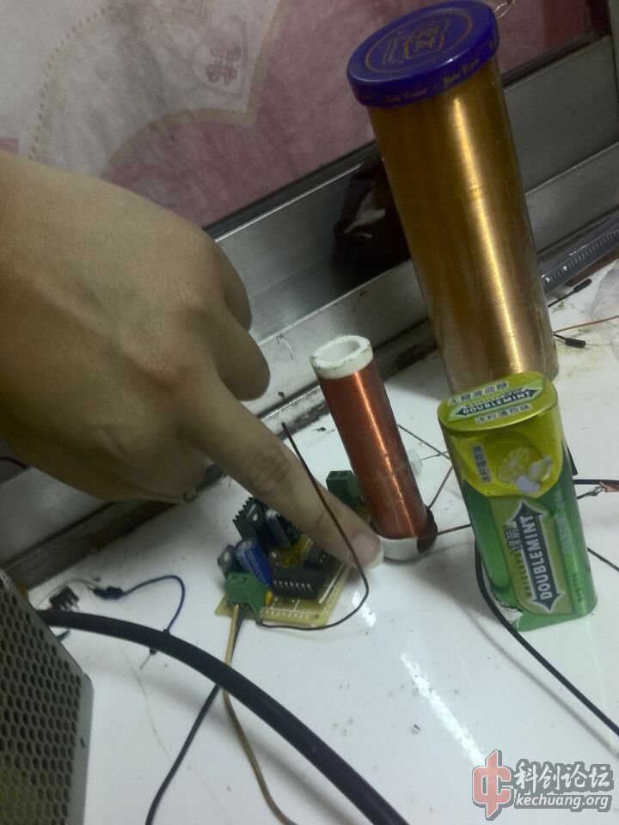
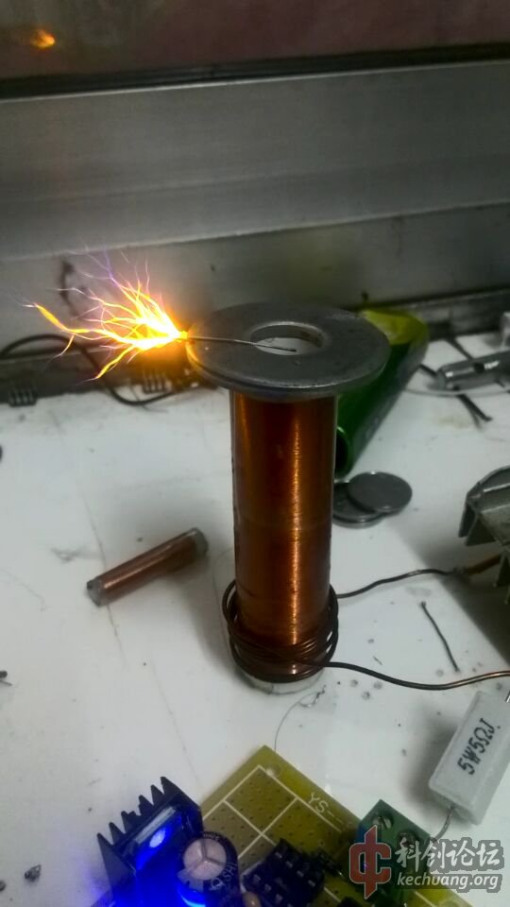
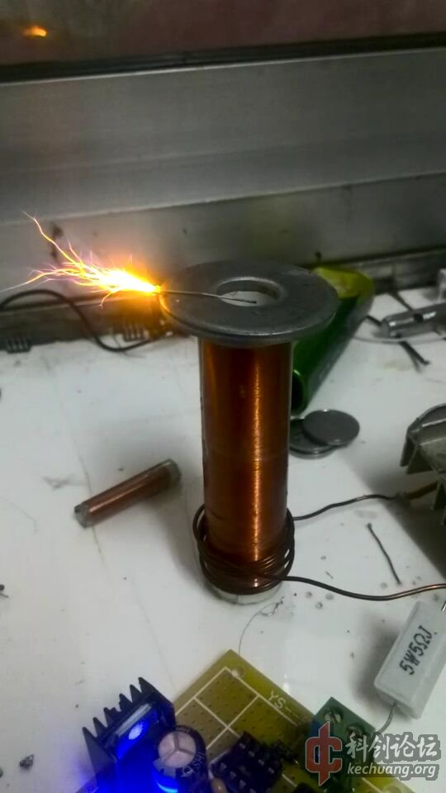
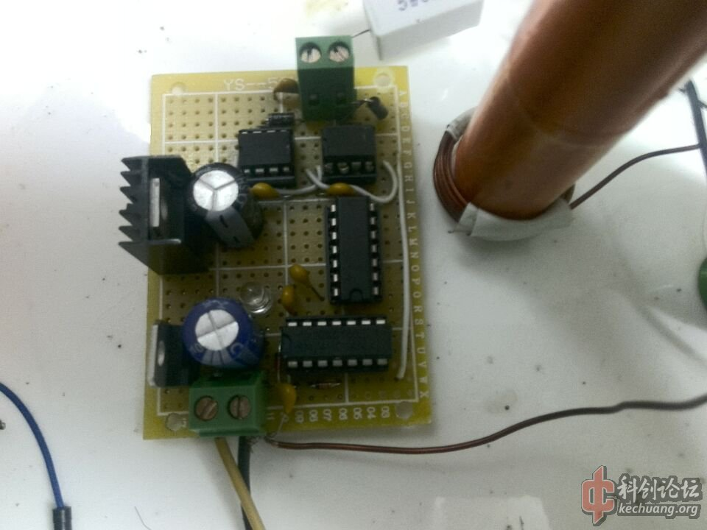
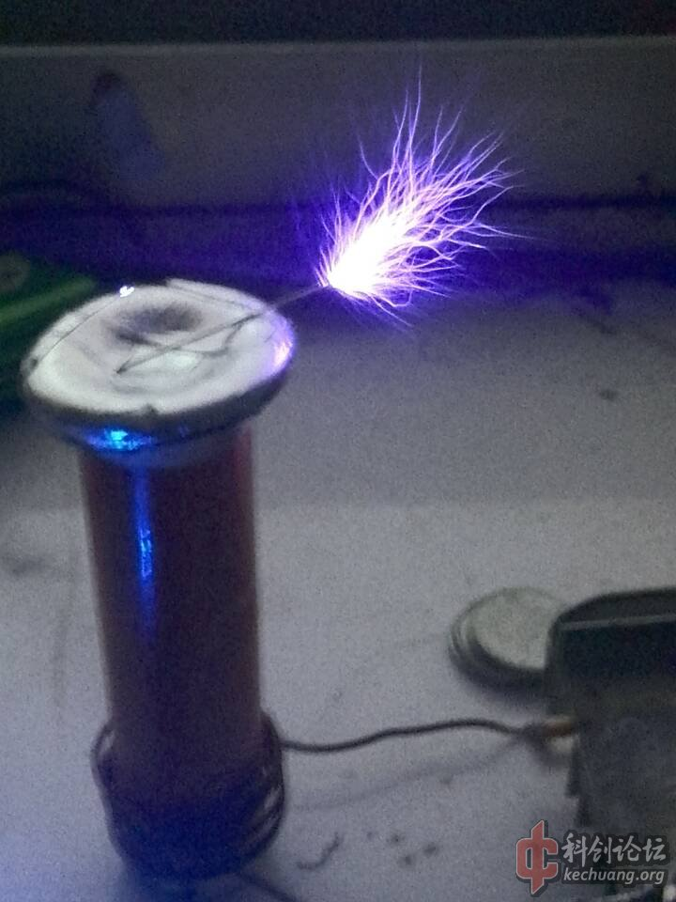
[bg8npk于2015-11-25 13:51编辑了帖子]
上面这些图都是50V供电的。没有调压器不能上高压了。
面包板的测试以及后面的走线
好精致，过几天我也做个追频的
